Муниципальное бюджетное дошкольное образовательное учреждение «Детский сад № 31 «Кэнчээри» МР Хангаласский улус с Техтюр

ДЬИКТИ ХОНУУ

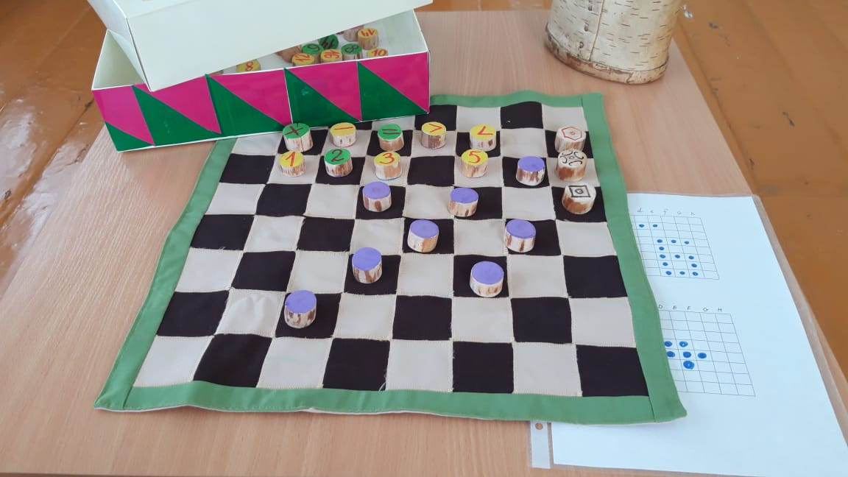

**Паспорт авторской игры «Дьикти хонуу»**

|  |  |
| --- | --- |
| ФИО | Жегусова Сардана Егоровна |
| Название | Многофункциональная настольная игра «Дьикти хонуу» |
| Год изготовления | 2022год |
| Материал | Коврик для игры, разноцветные фигурки - шашки с цифрами и знаками. |
| Цель создания | Задачи:  1. Формировать у детей представление о числе, восприятия цвета, содействовать развитию памяти, внимания, воображения и мышления.  2. Развивать творческие способности, мелкую моторику, ориентировку на поле и умение следовать по инструкции.  3. Воспитывать усидчивость, умение слушать и самостоятельность. |
| Целевая аудитория | Дети от 3 до 10 лет |
| Описание. Правила | Варианты игры:  1. «Найди половинку»: ребенку даются разноцветные деревянные шашки с различными парными рисунками, и ребенок должен найти по памяти такой же рисунок на поле. Начинаем играть с 3-4 пар шашек, постепенно количество шашек увеличивается до 12.  2. «Графический диктант»: играет 1 ребенок, игрок по заданным схемам составляет различные графические рисунки, либо наоборот (по заданному графическому рисунку составляет схему).  3. «Кто быстрей»: могут играть два игрока, каждому дается по 5 фишек, игроки ходят по очереди, побеждает тот, кто первым построит свои фишки на противоположный ряд. |

